RAPPORT SEANCE 4 (Léo Marache)

Jeudi 17 Janvier

Correction d’erreurs dans le code arduino et notamment d’un problème qu’on avait oublié.

La fonction ping_cm() renvoie en effet 0 lorsque l’objet le plus proche est situé au-delà du seuil 200 défini au départ :

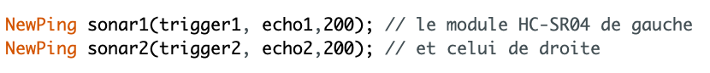

Ainsi comme les 2 boucles while ne prennaient pas en compte cette information, lorsque l’on retirait nos mains, on y restait et les rewind ne s’arrêtaient plus.

On a donc rajouté une condition supplémentaire (dist > 1) pour ces boucles.

Relecture de notre cours sur le bluetooth (montage module + code arduino) et mise en commun de ce qu’il va falloir réaliser.

On sépare pour l’instant le programme qui reconnait les gestes du programme pour la télécommande bluetooth.

A la fin, on pourra donc effectuer les commandes principales d’un lecteur de video sans toucher le clavier. Avec les mains ou son smartphone.